**Họ tên:** Phạm Thị Hồng Linh

**MSSV:** B1809365

**PHÁT TRIỂN CÁC CHỨC NĂNG CRUD**

Đường dẫn đến ứng dụng: <https://phamthihonglinh01.herokuapp.com>

* Trang chủ:

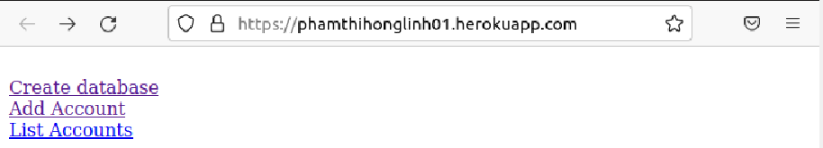

* Tạo bảng :

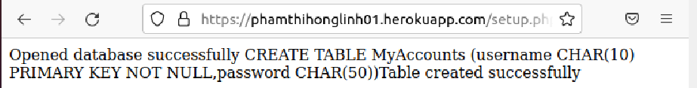

* Tạo tài khoản

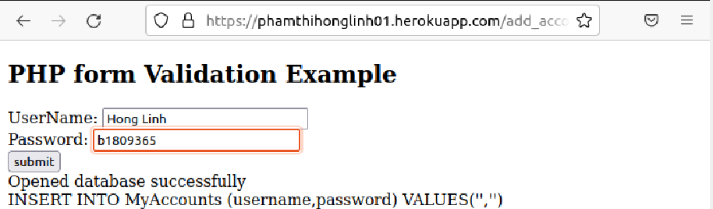

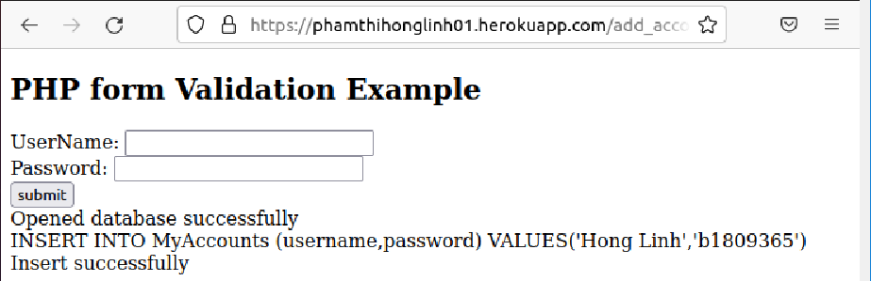

* Xem thông tin tài khoản

